5 миллионов семей улучшили жилищные условия благодаря материнскому капиталу
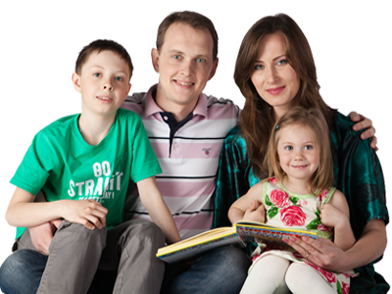С начала действия программы материнского капитала благодаря его средствам жилищные условия улучшили почти 5 млн российских семей. Из них 3,1 млн семей частично или полностью погасили материнским капиталом жилищные кредиты. Еще более 1,8 млн семей улучшили жилищные условия без привлечения кредитных средств. Улучшение жилищных условий остается самым популярным направлением расходования материнского капитала.
Помимо этого ПФР принял 432 тыс. заявок на обучение детей и 3,6 тыс. заявок на перевод средств материнского капитала на накопительную пенсию мамы.
В прошлом году к трем основным направлениям расходования материнского капитала добавилось еще одно – социальная адаптация и интеграция в общество детей-инвалидов. На сегодня по этому направлению принято 80 заявлений.
За десять лет действия программы материнский сертификат получили 8,2 млн российских семей. Размер материнского капитала в 2017 году составляет 453 026 рублей.
Для получения права на материнский капитал необходимо, чтобы ребенок, который дает право на сертификат, родился или был усыновлен до 31 декабря 2018 года. При этом само получение сертификата и распоряжение его средствами временем не ограничены.
Также считаем нужным напомнить, что распространенная в СМИ в начале месяца информация о том, что в январе-июне 2017 года россияне стали в четыре раза реже обращаться за материнским сертификатом, не соответствует действительности. В связи с этим Пенсионный фонд был вынужден выпустить соответствующее заявление.

